Муниципальное дошкольное образовательное бюджетное учреждение "Саракташский детский сад № 6 "Зернышко"

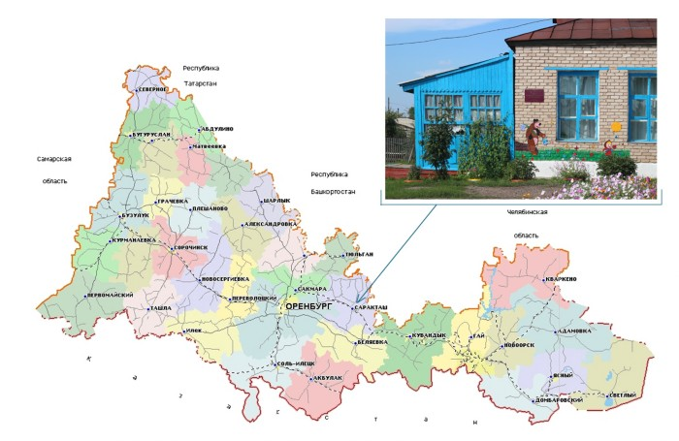
Полное наименование организации: | Муниципальное дошкольное образовательное бюджетное учреждение "Саракташский детский сад №6 "Зернышко" Саракташского района Оренбургской области
Краткое наименование организации: | МДОБУ Саракташский д/с №6
Дата создания организации: | 14.12.2001

Режим работы: | ДОУ функционирует в режиме пятидневной рабочей недели с 8.00 до 18.00. Суббота, воскресенье - выходной день.

Телефон: | 8 (35333)6-16-10;

Дата ввода сегодняшнего здания детского сада в эксплуатацию 1954 год. Это было так же, как и в настоящее время, одноэтажное здание, правда отапливаемое углем и дровами, печка находилась в помещении пищеблока, поварам приходилось готовить на ней еду для воспитанников. Детский сад изначально был рассчитан на две группы.
С января 2015 года по настоящее время в должности заведующего детским садом Богонос Елена Александровна.
С каждым годом детский сад претерпевает множество изменений, значительная работа проведена по обновлению и пополнению материально-технической базы, детский сад становится современнее, актуальнее и уютнее.
МДОБУ "Саракташский детский сад №6 "Зернышко" имеет статус: "Дошкольное образовательное учреждение. Детский сад. 3-я категория. Рассчитан на две группы численностью 37 человек. На 01.09.2015г списочный состав детей 48 человека. Младшая разновозрастная группа -21 детей, старшая разновозрастная группа - 27 ребенка. Девочек - 28, мальчиков - 20.

